广州市财政专家咨询委员人选个人简历表
姓 名 | 丁友刚 |  | 性 别 | 男 | 出生年月 | 1969.8 | 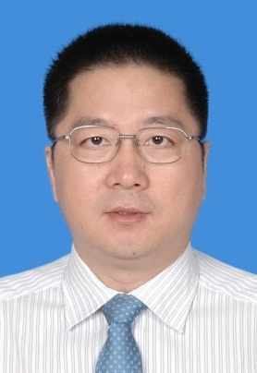
民 族 | 汉 |  | 籍 贯 | 皖，无为 | 出 生 地 | 皖无为
参加 党派 | 中国共产党 |  | 参加工 作时间 | 1992.7 | 健康状况 | 良好
专业技 术职务 | 教授 |  |  | 专业领域 | 会计学
学 历 学 位 | 全日制 教 育 |  | 博士 |  | 毕业院校系及专业 |  | 暨南大学会计学
 | 在 职 教 育 |  |  |  | 毕业院校系及专业
现 任 职 务 |  |  | 暨南大学财务与国有资产管理处处长（2015年7月3日-至今）
简 历 |  | 学习经历：  2010年7月，在暨南大学会计学系获得管理学（会计学）博士学位  1999年7月，在暨南大学会计学系获得管理学（会计学）硕士学位  1992年7月，在安徽工程大学（原安徽机电学院）纺织工程系获得工学学士学位  工作经历：  1999年9月至今，在暨南大学会计学系留校担任助教（1999.10）、讲师（2000.10）、副教授（2005.10）和教授（2012.10）  其中：  2005年7月-2006年3月，在University of Michigan做访问学者  2000年3月-2001年12月，在香港理工大学中国金融与会计研究中心担任研究助理  1992年7月-1996年9月，在安徽机电学院（现安徽工程大学）留校担任学生工作辅导员  行政职务：  暨南大学财务与国有资产管理处处长（2015年7月3日-至今）  暨南大学会计学系主任（2013年7月29日-2015年9月1日）  暨南大学国际学院副院长（2013年12月17日-至今）  暨南大学管理学院研究生第二党总支书记（2012年11月19日-至今）  暨南大学会计学系副主任（2012年7月27日-2013年7月29日）  暨南大学MPAcc教育中心主任（2012年7月27日-2015年9月1日）
获奖 情况 |  | 研究成果曾获得中国会计学会、广东省会计学会、广东省金融学会多项奖励。教学成果先后获得广东省教学成果一等奖、二等奖。
著述 情况 |  | 先后在《金融研究》、《会计研究》、《财政研究》、《税务研究》、《审计研究》、《金融研究报告（专报）》、《统计研究》等国内学术期刊发表论文50多篇，出版《中国企业重组案例》系列丛书等学术专著10余部，参与国家自然科学基金中港合作项目、国家自然科学基金重点项目、国家自然科学基金面上项目、国家社科基金项目等多项国家级课题研究，主持国家自然科学基金、广东省自然科学基金、财政部、广东省财政厅、广州市财政局、教育部人文社科基金项目、广东省社科基金多项课题研究。
备注

